ЗВІТ
РАДИ ВЕТЕРАНІВ УКРАЇНИ
2019 рік
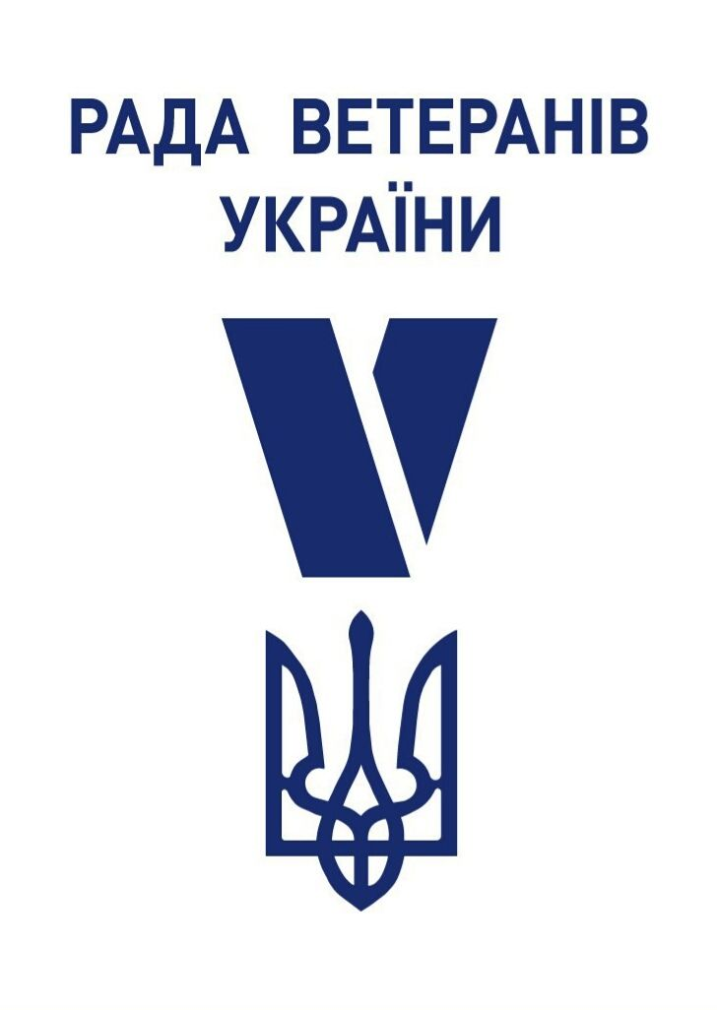

ЗМІСТ
- Мета та завдання організації
- Склад Ради ветеранів
- Основні дати. Хронологія 2019 рік та основні рішення, прийняті РВ за звітний період
4. Інформаційний супровід
1.Мета та завдання організації

Положення про Раду ветеранів України

І. Загальні положення
1.1. Рада ветеранів України (далі – Рада) є постійно діючим, громадським, консультативно-дорадчим, колегіальним органом, утвореним при Міністерстві у справах ветеранів України для участі у громадському контролі за діяльністю Міністерства у справах ветеранів України та сприяння у виконанні ним повноважень щодо формування та реалізації державної політики у сфері соціального захисту ветеранів війни, осіб, які мають особливі заслуги перед Батьківщиною, постраждалих учасників Революції Гідності (далі – ветерани), осіб, на яких поширюється чинність Закону України “Про статус ветеранів війни, гарантії їх соціального захисту”, та членів сімей ветеранів (далі – члени їх сімей), та для участі у сприянні забезпечення соціальних гарантій осіб, які незаконно позбавлені волі на тимчасово окупованих територіях України.
1.2. У своїй діяльності Рада керується Конституцією та законами України, указами Президента України і постановами Верховної Ради України, прийнятими відповідно до Конституції та законів України, актами Кабінету Міністрів України, наказами Міністерства у справах ветеранів України та цим Положенням.
1.3. Діяльність Ради здійснюється на громадських засадах та ґрунтується на принципах відкритості, гласності, рівності та добровільності.
1.4. Це Положення є обов’язковим для виконання виключно працівниками Міністерства у справах ветеранів України, членами Ради, які включені за згодою до її складу, та не зачіпає права, свободи та законні інтереси громадян.

ІІ. Повноваження Ради
2.1. Основними завданнями Ради є:
- проведення аналізу проблемних питань, перед якими постають ветерани війни та члени їх сімей, здійснення їх узагальнення та подання Міністру у справах ветеранів України пропозицій щодо визначення шляхів, механізму та способу їх вирішення;
- розробка та надання пропозицій до законодавчих та інших нормативно-правових актів з питань, що належать до компетенції Міністерства у справах ветеранів України, участь в їх обговоренні;
- участь у громадському контролі за діяльністю Міністерства у справах ветеранів України та надання пропозицій щодо основних напрямів роботи Міністерства у справах ветеранів України.
2.2. Рада має право:
- залучати до роботи Ради посадових осіб Міністерства у справах ветеранів України (за згодою Міністра у справах ветеранів України) та інших державних органів, підприємств, установ та організацій (за згодою їх керівників), а також окремих фахівців (за їх згодою);
- отримувати в установленому порядку від Міністерства у справах ветеранів України інформацію, матеріали і документи, необхідні для виконання покладених на неї завдань;
- подавати Міністерству у справах ветеранів України пропозиції щодо основних напрямів його роботи, зокрема до проектів нормативно-правових актів з питань формування та реалізації державної політики у сфері соціального захисту ветеранів та членів їх сімей;
- брати участь в обговоренні проектів нормативно-правових актів, що розробляються Міністерством у справах ветеранів України, або надійшли до нього на погодження;
- вивчати громадську думку шляхом проведення соціологічних спостережень (опитувань, анкетувань, контент-аналіз інформаційних матеріалів тощо), узагальнені результати яких надавати Міністерству у справах ветеранів України;
- вивчати результати діяльності Міністерства у справах ветеранів України та подавати пропозиції щодо удосконалення його роботи;
- здійснювати громадський контроль за станом виконання Міністерством у справах ветеранів України покладених на нього завдань і обов’язків;
- збирати, узагальнювати та подавати Міністерству у справах ветеранів України інформацію про пропозиції інститутів громадянського суспільства щодо вирішення питань, які мають важливе суспільне значення, з питань, що віднесені до компетенції Міністерства у справах ветеранів України;
- організовувати і проводити семінари, конференції, засідання за круглим столом, інші не заборонені законодавством заходи.
- Для забезпечення виконання основних завдань та реалізації наданих прав Рада може утворювати робочі та експертні групи з вивчення та підготовки до розгляду Радою питань, віднесених до її компетенції.

Положення затерджено Наказом Міністерства у справах ветеранів України від 24 грудня 2018 № 3.

2.Склад Ради ветеранів

ЛАГУТА  Володимир Володимирович  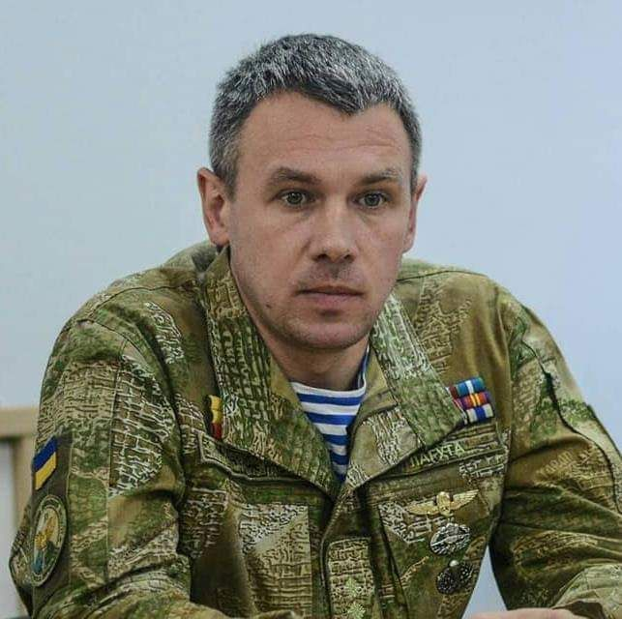 | – | співзасновник громадської спілки “Дім ветерана”, член правління громадської спілки “Ветерани Російсько-Української війни Житомирщини”, учасник бойових дій в антитерористичній операції, голова Ради
БАЙДАЧНИЙ  Віктор Сергійович | – | член правління громадської організації “Дніпропетровська обласна спілка воїнів АТО”, заступник голови правління громадської організації “Дніпропетровська обласна спілка інвалідів та воїнів АТО”, радник голови Дніпропетровської обласної державної адміністрації, учасник бойових дій в антитерористичній операції (за згодою, представник від Дніпропетровської області)
БОЙКО  Андрій Миколайович  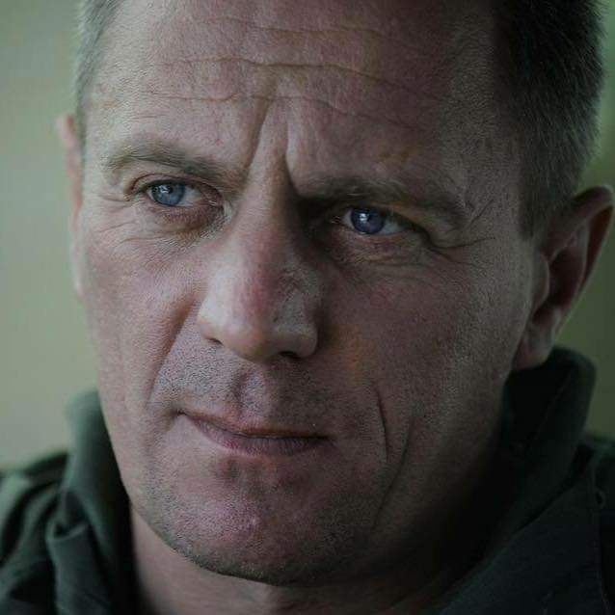 | – | голова громадської організації “Кіровоградська обласна організація Спілки офіцерів України”, учасник бойових дій в антитерористичній операції (за згодою, представник від Кіровоградської області)
БОЛСУНОВСЬКИЙ  Володимир Миколайович | – | співзасновник громадської організації “Спілка ветеранів повітряно - десантних військ і військ спеціального призначення” учасник бойових дій в антитерористичній операції (за згодою, представник від Черкаської області)
БОНДАРЕНКО  Олександр Васильович  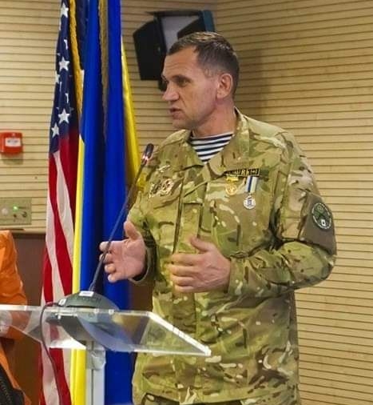 | – | радник голови Херсонської обласної ради з питань АТО, учасник бойових дій в антитерористичній операції (за згодою, представник від Херсонської області)
ГНІУШЕВИЧ  Микола Григорович  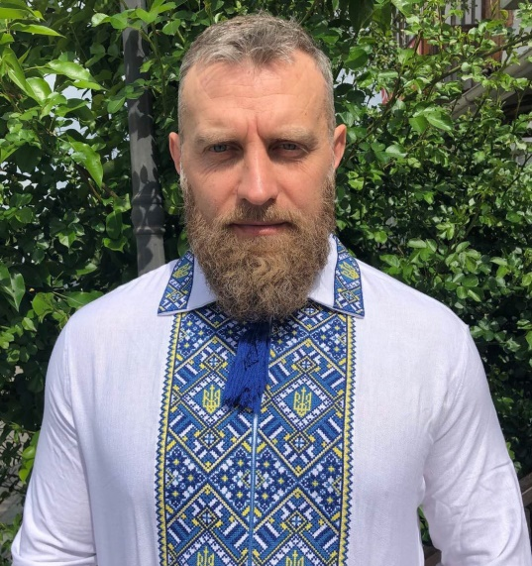 | – | засновник громадської організації “Асоціація учасників бойових дій та учасників АТО”, член правління громадської організації “Всеукраїнська асоціація учасників бойових дій”, учасник бойових дій в антитерористичній операції (за згодою, представник від Київської області), заступник голови ради
ГОЛОПОТЕЛЮК  Олександр Олександрович  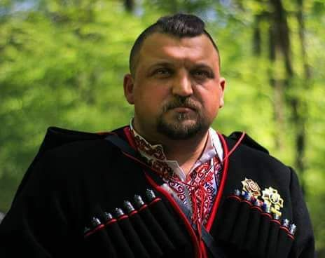 | – | член Координаційної ради з питань розвитку козацтва в Україні при Кабінеті Міністрів України, заступник голови Координаційної ради з питань національно-патріотичного виховання при Одеській обласній державній адміністрації, координатор Товариства організацій учасників АТО Одещини, учасник бойових дій в антитерористичній операції (за згодою, представник від Одеської області)
ДМИТРУК  Юрій Олексійович  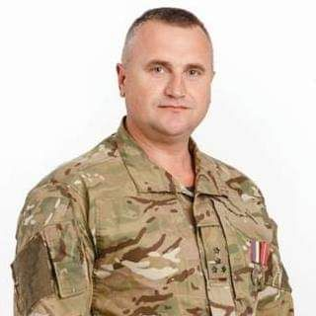 | – | співзасновник громадської організації “Волинська спілка ветеранів антитерористичної операції”, співзасновник міжнародного благодійного фонду “Європейський Дім”, керівник Волинського обласного центру допомоги учасникам антитерористичної операції, учасник бойових дій в антитерористичній операції (за згодою, представник від Волинської області)
КОВАЛЬСЬКИЙ  Валентин Дмитрович | – | голова ради громадської організації “Спілка учасників АТО м. Хмільника та Хмільницького району”, член правління громадської спілки “Вінницьке об’єднання учасників бойових дій цілісної України”, учасник бойових дій в антитерористичній операції (за згодою, представник від Вінницької області), секретар ради
ЛАДИКА  Олександр Петрович  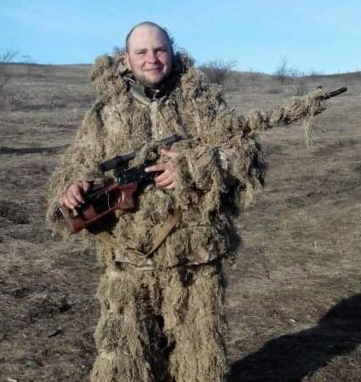 | – | заступник директора комунальної установи “Центр обслуговування учасників бойових дій, учасників антитерористичної операції та членів їх сімей” Сумської міської ради”, учасник бойових дій в антитерористичній операції (за згодою, представник від Сумської області)
ЛЕЛЮХ -  Тарас Миколайович  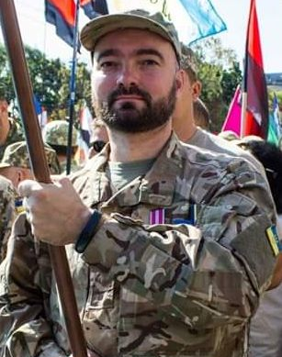 |  | уповноважений представник громадської спілки “Координаційна рада громадських організацій учасників АТО”, учасник бойових дій в антитерористичній операції (за згодою, представник від Полтавської області)
МАРЧИШАК  Микола Миколайович  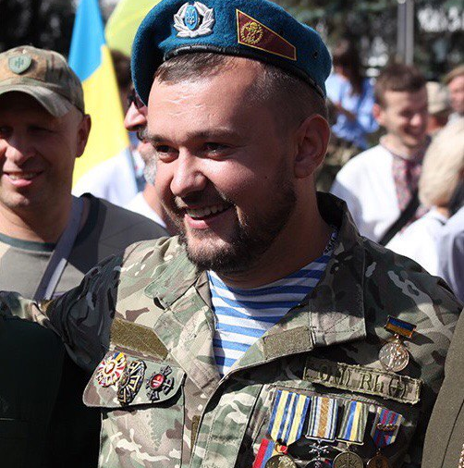 | - | голова громадської організації “Спілка учасників бойових дій “Об’єднані війною”, учасник бойових дій в антитерористичній операції (за згодою, представник від Закарпатської області)
МІНКО  Володимир Дмитрович  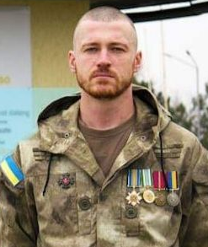 | -- | голова правління громадської організації “Спілка учасників АТО Мелітополя”, учасник бойових дій в антитерористичній операції (за згодою, представник від Запорізької області)
ПРАВЕНЬКИЙ  Володимир Валентинович  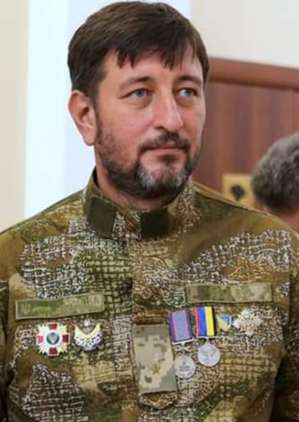 | -- | голова відокремленого підрозділу громадської спілки “Всеукраїнське об’єднання учасників бойових дій та волонтерів АТО” Старобільського району у Луганській області, учасник бойових дій в антитерористичній операції (за згодою, представник від Луганської області)
ТРЕБУХ  Андрій Валерійович  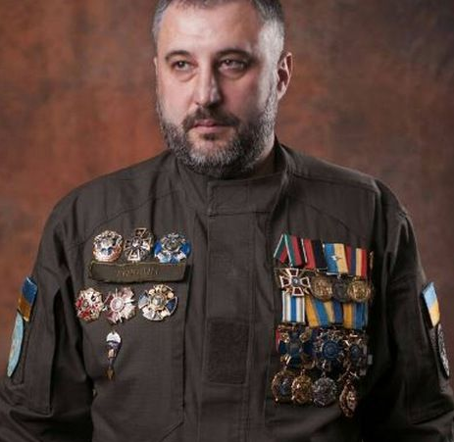 | -- | голова Ради ветеранів АТО, членів їх сімей та членів сімей загиблих (померлих) воїнів АТО при Чернігівській міській раді, учасник бойових дій в антитерористичній операції (за згодою, представник від Чернігівської області)
ХАРЧЕНКО  Олександр Григорович | -- | голова громадської організації громадської організації “Союз учасників та інвалідів АТО”, член Української Спілки ветеранів Афганістану (воїнів-інтернаціоналістів), учасник бойових дій в антитерористичній операції (за згодою, представник від Донецької області)
Вікарчук  Сергій Володимирович  ГУСАК  Сергій Іванович | -  – | Учасник бойових дій,організатор щорічної події «Мегамаршу у вишиванках», засновник спільноти «Кримські Українці», під егідою якоївиступаєяк експерт з питань свідчень окупації Криму, керівник відділу звязків із громадкістю та ЗМІ, медіа та промоції ГО «Veterano Service» (за згодою, представник від АР Крим)  голова громадської організації “Учасників бойових дій АТО Чортківщини”, учасник бойових дій в антитерористичній операції (за згодою, представник від Тернопільської області)
ШИНКАРЕНКО  Вікторія Степанівна | – | голова громадської організації “Допомога армії Рівне”, член ради громадської організації “Обласна ветеранська спілка учасників АТО Рівненщини”, учасник бойових дій в антитерористичній операції (за згодою, представник від Рівненської області)
ШПОЛЯНСЬКИЙ  Ілля Михайлович  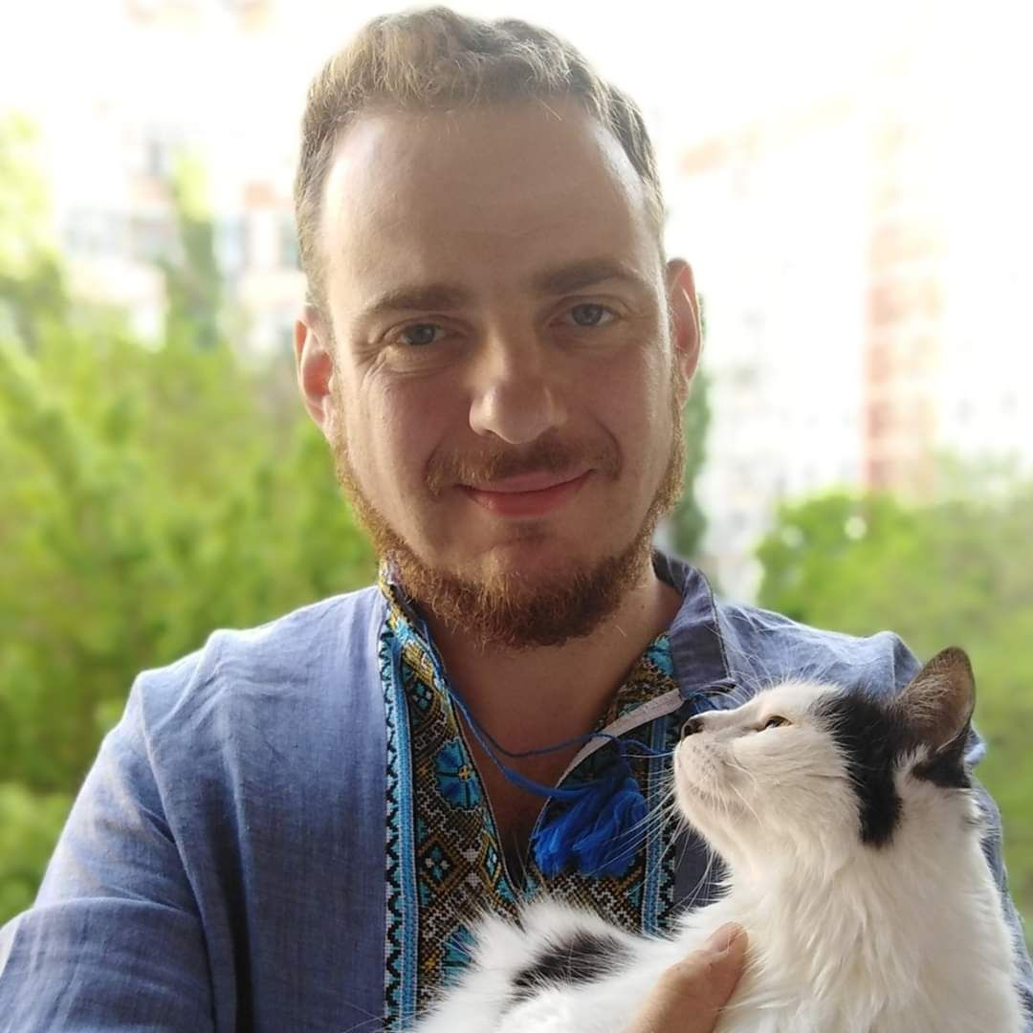 | – | співзасновник громадської організації “Асоціація учасників та інвалідів антитерористичної операції”, учасник бойових дій в антитерористичній операції (за згодою, представник від Миколаївської області)
ШПУК  Тарас Васильович  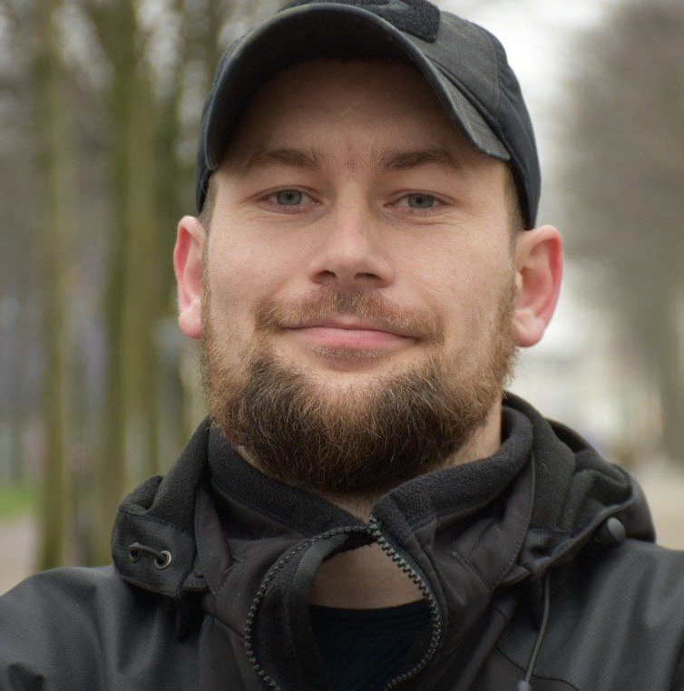 | – | голова громадської спілки “Івано-Франківська обласна асоціація учасників та ветеранів АТО”, співзасновник та член правління громадської спілки “Івано-Франківська міська асоціація учасників АТО”, учасник бойових дій в антитерористичній операції (за згодою, представник від Івано-Франківської області)
ШРУБКОВСЬКИЙ  Володимир Григорович | – | голова громадської організації “Спілка інвалідів війни та ветеранів АТО Хмельниччини”, учасник бойових дій в антитерористичній операції (за згодою, представник від Хмельницької області), перший заступник голови ради
ЯКИМЕНКО  Владислав Миколайович  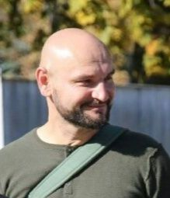 | – | учасник бойових дій в антитерористичній операції, начальник штабу ГО «Спілка ветеранів АТО Харківської області» (за згодою, представник від Харківської області)

3. Основні дати. Хронологія 2019 рік та основні рішення, прийняті РВ за звітний період

03 грудня 2018 року
Наказом Міністерства у справах ветеранів України від 03 грудня 2018 № 1 створено Раду ветеранів, як постійний консультативно-дорадчий орган при Міністерстві у справах ветеранів України.
Водночас, призначено Головою Ради Ветеранів Володимира Лагуту.
Поставлені завдання: 10 днів для розроблення положення про Раду ветеранів та формування складу ради за територіальним принципом один представник-ветеран від області.
06 грудня 2018
Виїзна зустріч м. Львова разом з Міністром у справах ветеранів. Зустріч з ветеранською спільнотою.
21 грудня 2018 року
перше установче засіданні Ради Ветеранів, до її складу затверджено 15 членів Ради.
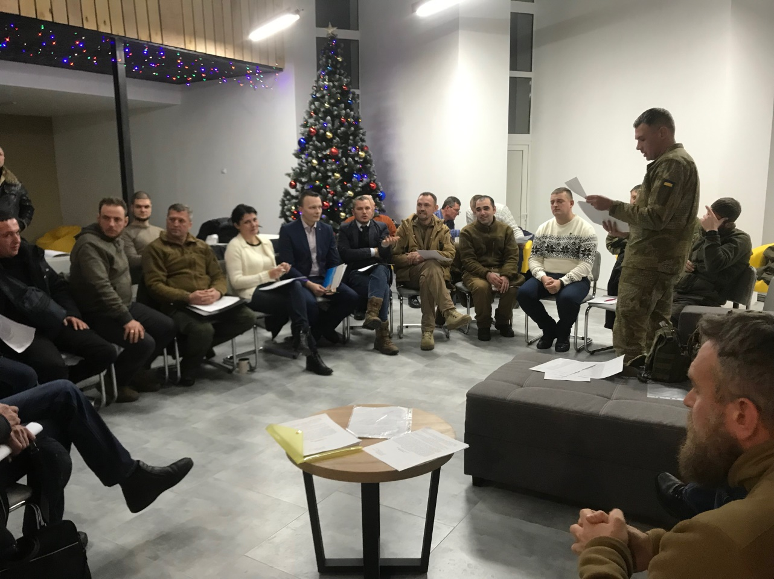
29 грудня 2018 року
розроблено та опубліковано Положення про Раду ветеранів.
18 січня 2019 року
Проведено засідання Ради ветеранів України
Ухвалили:
- робочу групу з питань допомоги сім’ям загиблих під час участі в бойових діях
- робочу групу з питань надання статусу учасника бойових дій членам добровольчих формувань та призначити її головою Шпука Т.В.
- робочу групу з питань поліпшення житлових умов учасників бойових дій та призначити її головою Колумбета А.С.
- робочу групу за допомогою засобів дистанційного зв'язку з психосоціальної адаптації учасників бойових дій (голова Валентин Ковальський).

  - лютого 2019
засідання Ради ветеранів: відбулось обговорення результатів діяльності робочих груп.
      - напрацювання робочої групи з питань допомоги сім’ям загиблих під час участі в бойових діях.
      - напрацювання робочої групи з питань надання статусу учасника бойових дій членам добровольчих формувань.
      - Про напрацювання робочої групи з психосоціальної адаптації учасників бойових дій.
      - Про напрацювання робочої групи з питань підготовки Кодексу ветерана України

24 квітня 2019 - започаткування виїзних засідань ради ветеранів. Вперше таке засідання відбулось в м. Харків!
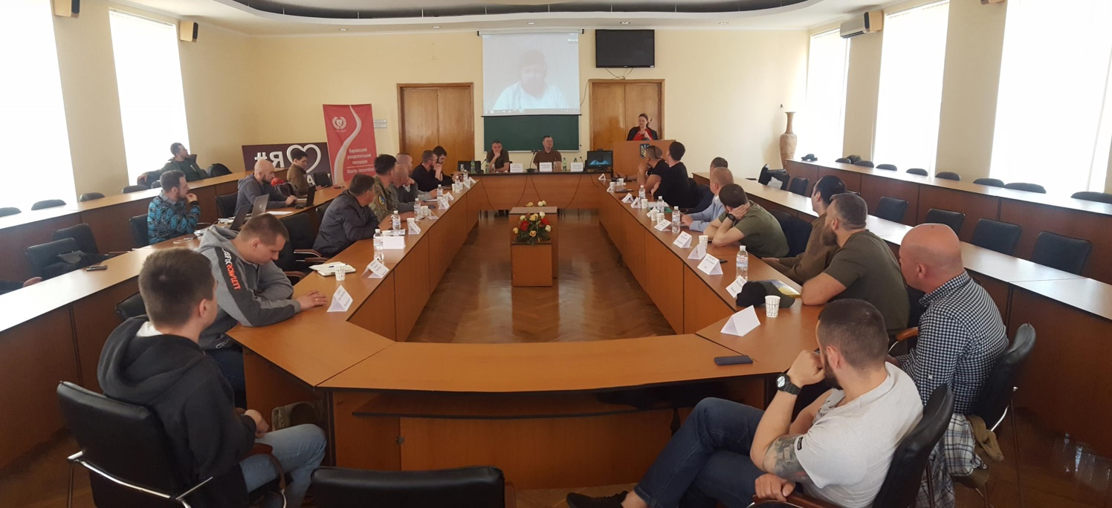
Ухвалили:
- Обрали першого заступника Голови Ради ветеранів України – Шрубковского В., заступника Голови Ради ветеранів України – Гніушевича М.
- Долучитись до проекту масштабного всеукраїнського опитування з метою створення аналітичного звіту по найбільш успішним проектам ветеранської спільноти ГО «Побратими».
26 квітня 2019 - відбулись зміни в складі РВ.
Так, Терещенка Олександра, якого призначили заступником міністра, було замінено Шполянським Іллею.

2 травня 2019 прийнято до обговорення кредо ветеранів доповідач Олександр Терещенко
25 травня 2019 - рада ветеранів в м. Тернопіль
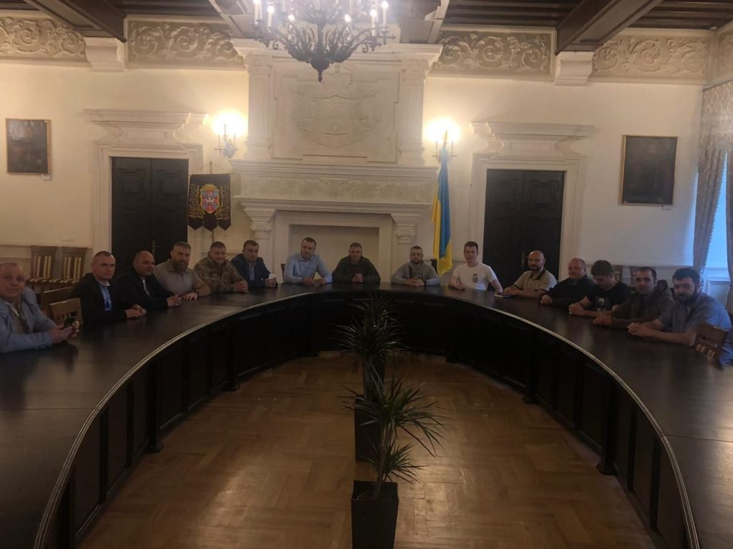
Ухвалили:
- Долучити представників від Ради Ветеранів – Голопателюк О.О. та Шпук Т.В. до оргкомітету національної збірної InvictusGames.
- Долучити Нігушевича М. як представника від Київської області до Ради Ветеранів та заміна представника Тернопільскої області Харчука Д.М. на Гусака С. І.
7 червня 2019 - РВ долучилася до опитування встановлення національного дня пам'яті. Відповідальний представник ради Требух Андрій
Результати опитування щодо дня Пам’яті загиблих в російсько-українській війни
В опитуванні взяли участь 904 осіб. З них більшість становлять батьки загиблих, а саме 62% від числа опитаних.

Респондентам було запропоновано дві дати дня Пам’яті загиблих в російсько-українській війні: 29 серпня та 15 вересня. Крім того, опитувані могли запропонувати свій варіант для встановлення такого дня Пам’яті. Результати опитування показали, що 67% опитаних вважають, що день вшанування пам’яті необхідно встановити 29 серпня, 28% пропонують 15 вересня.
Серед інших варіантів, які пропонували опитані, переважає думка, що день Пам’яті потрібно встановити після закінчення війни – 16 осіб, ще 12 осіб вважають, що день Пам’яті потрібно встановити в день, коли загинув перший український військовослужбовець під час анексії Криму.
Крім того, пропонувались такі дати: 14 жовтня, 12 серпня, 15 квітня, друга п’ятниця вересня.
Окремі опитані респонденти різко висловились проти того, щоб день Пам’яті загиблих був прив’язаний до дня трагедій під Іловайськом, Дебальцевим і будь якої іншої трагедії, такий день повинен бути незалежним від конкретних битв, операцій, втрат. Зазначалось, що День Пам'яті загиблих має бути днем пам’яті про усі трагічні події в російсько-українській війні та вшануванням їх жертв. А також вказувалось, що день Пам’яті повинні встановити фахівці Українського інституту національної пам’яті.
13 червня 2019- за участю представників РВ в КМУ проведено перше засідання щодо питання турніру Інвіктус
21 червня 2019- рада ветеранів в м. Житомир. Розглянуто питання масштабування проекту “Ветеранський простір”, на прикладі Дім Ветерана.
04 червня 2019 - співорганізація заходу разом з ГО “Юридична сотня” по обговоренню законопроектів, які стосуються статусу ветерана та соціального забезпечення.
16 липня 2019 - проведено засідання РВ у м. Скадовськ
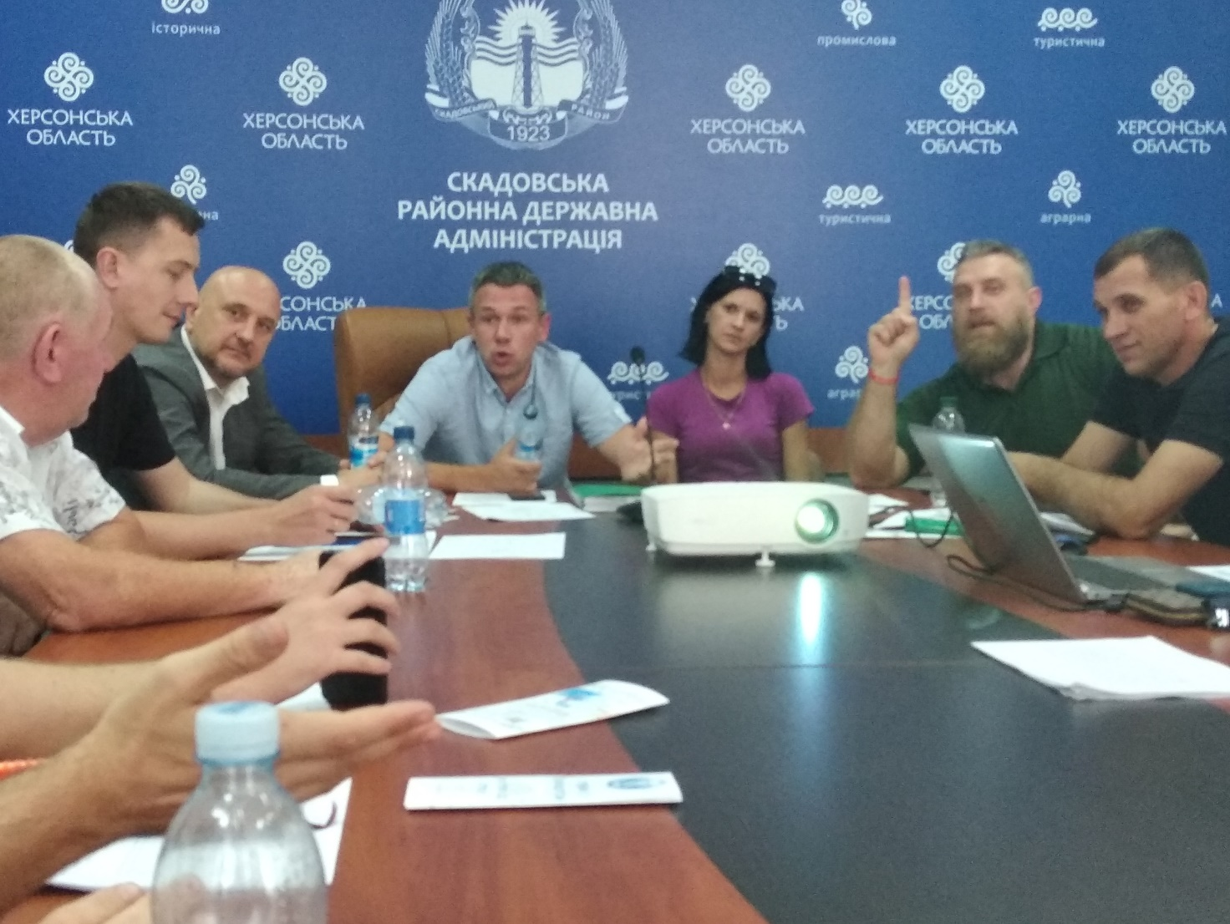
УХВАЛИЛИ:
      - Інформувати членами Ради Ветеранів України у своїх областях щодо можливості отримання психологічної реабілітації учасників АТО/ООС в пансіонаті « Ірбіс ».
      - Підтримати проект Юридичної Сотні «Реформи законодавства у сфері ветеранських справ» з пропозиціями членів Ради Ветеранів .
      - Звернутися до чинного Президента України з пропозицією провести «Марш Незалежності» за участі ветеранів російсько-Української війни, проходження в складі колони по центральній вулиці столиці України, а також використані символіки бойових частин та прапору України. У разі негативного прийняття рішення , або ж ігнорування даного звернення представники ради самостійно(власними силами), забезпечать проведення «Маршу Незалежності», з залученням членів сімей загиблих (померлих) ветеранів та усіх учасників російсько-української війни..
      - Створити робочу групу та звернутися до Міністра у справах ветеранів України, щоб міністерство офіційним листом звернулося до посольства Канади про свої наміри та зацікавленість в подальшій роботі та впроваджені законодавчої ініціативи на території України з погодженням визначених осіб робочої групи і прийняття її на території Канади та забезпечення усім необхідним.

19 липня 2019 - обговорення кодексу ветерана
Я – ветеран і цим пишаюсь!

Мій досвід – скарб мого народу, його звитяга, його щит.
Моя доля – служити Україні до останнього мого подиху.
Її мир і добробут – мій обов’язок і моя відповідальність.
У моїх грудях – серце воїна: завжди вірне, завжди готове.
Мій бій триває досі на полі служіння моїй Батьківщині.
І я не здамся, не зупинюсь – заради того, хто вчора вірно стояв поруч:
У нас єдина з ним мрія, єдина мета.
Я не залишу його на поталу часу:
Моя пам’ять – світло моїх буднів, моїх трудів, моєї боротьби.
Я не один, я лиш один із побратимів,
Що крізь віки безстрашно боронили свободу й честь мого народу.
Я – відповідальний громадянин.
Я сумлінно служу Україні.
Я пам’ятаю!
Я – ветеран. І цим пишаюсь!

23 липня 2019 - обговорення питань проведення форуму "Там де ми там Україна", а також медичної реформи
29 липня 2019- початок підготовки до маршу захисників на День незалежності
01-30 липня 2019 - представник РВ Шинкаренко Віта здійснює моніторинг потреб дітей загиблих воїнів, для успішного початку навчального процесу. Також В. Шинкаренко провела акцію “Одягни першачка”.
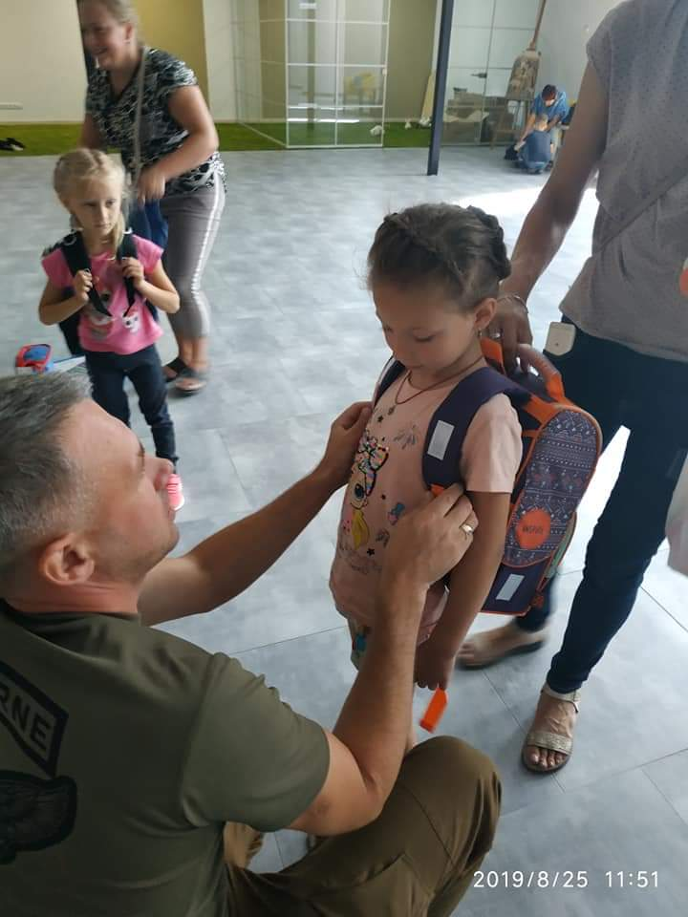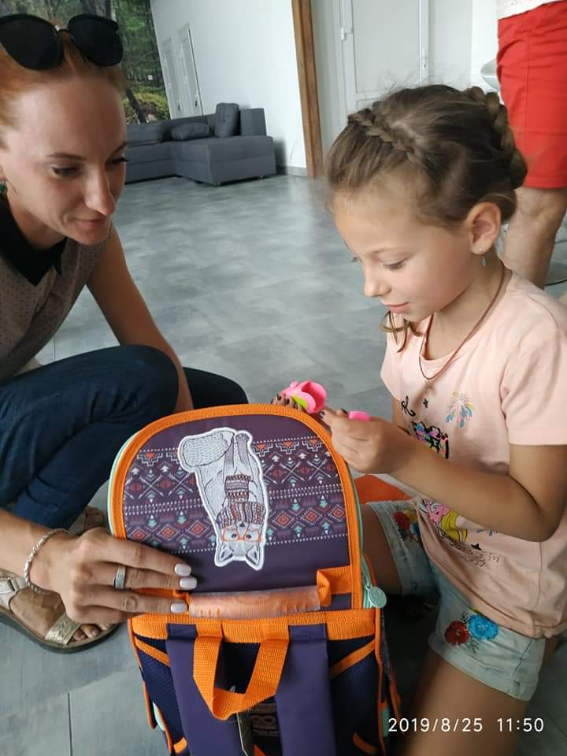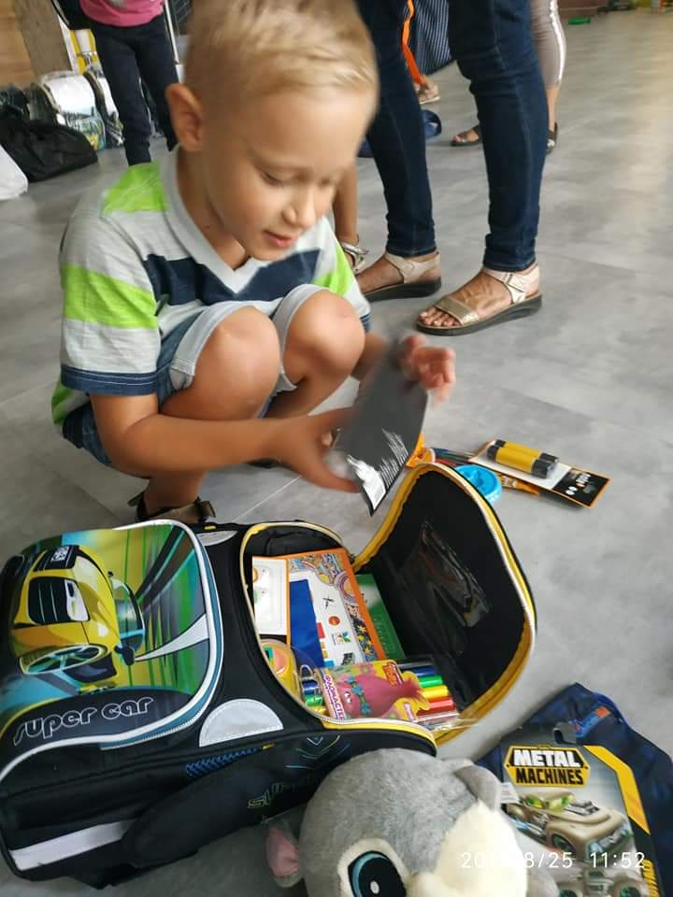
14 серпня 2019 - РВ сформувала та оприлюднила офіційне звернення до президента України щодо питання недопущення ліквідації комітету з питанням ветеранів, а також Міністерства у справах ветеранів.
24 серпня 2019 - РВ долучилась до організації та проведення Маршу захисників.
27 серпня 2019 - активна участь РВ у обговоренні питання кандидатури міністра у справах ветеранів.
            - Обговорення результатів опитування про встановлення Національного Дню Пам’яті.
            - Обговорення висловлення підтримки від Ради Ветеранів України чинній заступниці Міністра у справах ветеранів України Оксані Гаврилюк.
2 вересня 2019 - зустріч з прем'єр-міністром України щодо питання функціонування Міністерства у справах ветеранів.
6 вересня 2019 - рада ветеранів в м. Очаків
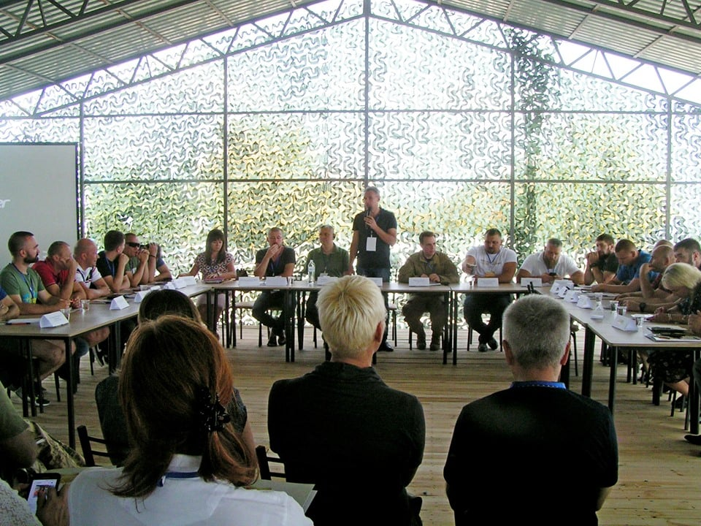
УХВАЛИЛИ:
      - Про порядок взаємодії Ради ветеранів України з Держгеокадастром та обрання відповідних представників по областях та доручити Байдачному В. та Лелюху Т. провести перемовини з комітетом аграрної політики Верховної Ради України.
      - Про делегування представників Ради ветеранів України в комісію по нагородженню при Мінветеранів та делегувати Бойко А. та Ладику О. до складу комісії.

14 вересня 2019 - відкриття змагань “Інвіктус”
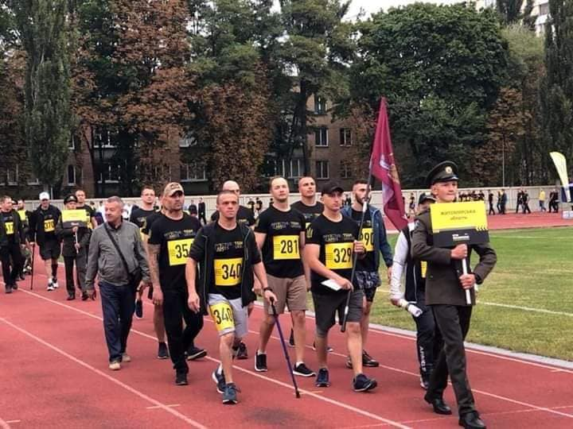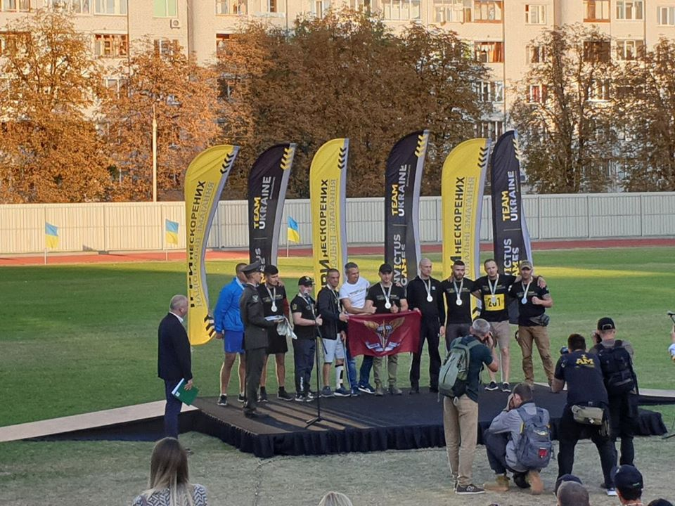
5 жовтня 2019 обговорення ініціативи " На державну службу тільки після служби в армії"
9 жовтня 2019 обговорення ситуації по розведенню військ по "формулі Штайнмайера"
7 листопада 2019 Підготувати список уповноважених представників, який оформити відповідним рішенням Ради ветеранів України. Затвердити список уповноважених представників по областях для взаємодії Ради ветеранів України з Держгеокадастром.
15 листопада 2019 рада ветеранів м.Дніпро
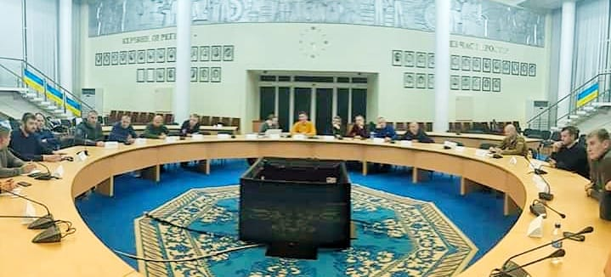
Ухвалили:
- Обрати секретарем Ради ветеранів Ковальського В.Д.
- Виключити з членів Ради Ветеранів Білялова Нарімана Наркетовича, представника від АР Крим та Мота Ростислава Олександровича, представника від Львівської області

23 листопада 2019 обговорення та затвердження формату відзнаки Ради ветеранів України.
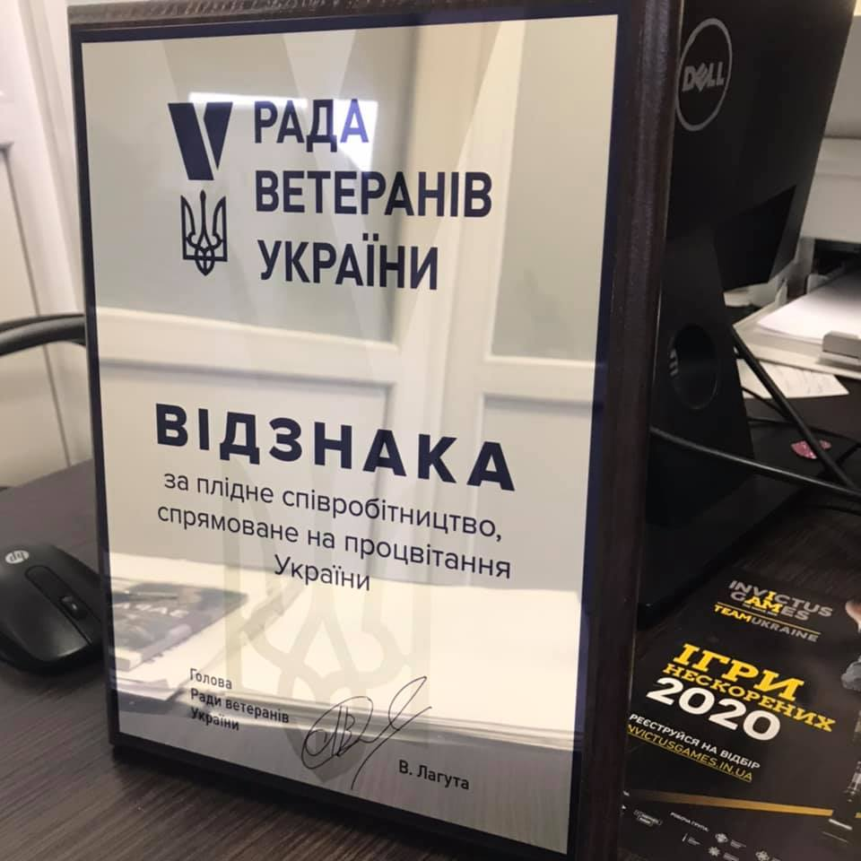
17 грудня 2019
Ухвалили:
Затвердити кандидатуру Шпука Тараса Васильовича на затвердження Міністерством у справах ветеранів, тимчасово окупованих територій та внутрішньо переміщених осіб України до складу Міжвідомчої комісії з питань розгляду матеріалів про визнання учасниками бойових дій та виплати одноразової грошової допомоги в разі загибелі (смерті) або інвалідності волонтера і деяких інших категорій осіб, відповідно до Закону України «Про статус ветеранів війни, гарантії їх соціального захисту»

4.Інформаційний супровід
https://youtu.be/8DeuJBgIC2I

https://m.facebook.com/story.php?story_fbid=2263430347086372&id=629574747138615
https://mva.gov.ua/ua/news/stvoriti-robochu-grupu-z-rozglyadu-pitannya-vikoristannya-medichnogo-kanabisu-u-likuvanni-ta-reabilitaciyi-veteraniv-virishili-chleni-radi-veteraniv?v=5d35f053dcb96
https://www.facebook.com/backandalive/videos/380458832672232/
https://www.ukrinform.ua/amp/rubric-polytics/2765646-minveteraniv-nihto-ne-likvidovuvatime-zelenskij.html
https://m.facebook.com/story.php?story_fbid=2693435334001495&id=2363729223638776
https://24tv.ua/marsh_zahisnikiv_ukrayini_yak_vdalosya_organizuvati_ta_uniknuti_politiki_n1198954/amp
https://m.facebook.com/story.php?story_fbid=1412007488946937&id=593487700798924
https://m.facebook.com/story.php?story_fbid=903582679975893&id=100009725075504
https://m.facebook.com/story.php?story_fbid=902652776735550&id=100009725075504
https://m.facebook.com/story.php?story_fbid=901390640195097&id=100009725075504
https://m.facebook.com/story.php?story_fbid=3012588558814544&id=100001902895398
https://m.facebook.com/story.php?story_fbid=903768926623935&id=100009725075504
https://m.facebook.com/story.php?story_fbid=2393347604077969&id=1969884873090913
https://m.facebook.com/story.php?story_fbid=894558427544985&id=100009725075504
https://www.kmu.gov.ua/news/oleksij-goncharuk-ta-oksana-kolyada-zustrilisya-z-predstavnikami-ruhu-veteraniv-ukrayini
https://www.facebook.com/mva.gov.ua/videos/422407325060120/
https://m.facebook.com/story.php?story_fbid=377541036276455&id=158995111464383
https://m.facebook.com/story.php?story_fbid=842826796051482&id=100009725075504
https://m.facebook.com/story.php?story_fbid=2282676728478391&id=1969884873090913
https://m.facebook.com/story.php?story_fbid=842826796051482&id=100009725075504
https://m.facebook.com/story.php?story_fbid=885921988408629&id=100009725075504
https://m.facebook.com/story.php?story_fbid=2334969833249080&id=1969884873090913
https://m.facebook.com/story.php?story_fbid=910287595972068&id=100009725075504
https://m.facebook.com/story.php?story_fbid=2686789994881404&id=100006512884305
https://m.facebook.com/story.php?story_fbid=965524620448365&id=100009725075504
https://m.facebook.com/story.php?story_fbid=965380600462767&id=100009725075504
https://m.facebook.com/story.php?story_fbid=965285403805620&id=100009725075504
https://m.facebook.com/story.php?story_fbid=2673060119587725&id=100006512884305
https://m.facebook.com/story.php?story_fbid=998357467165080&id=100009725075504

